Готовится площадка для Кожуховской линии метро от станции «Нижегородская улица» до «Авиамоторной»
25.07.2016
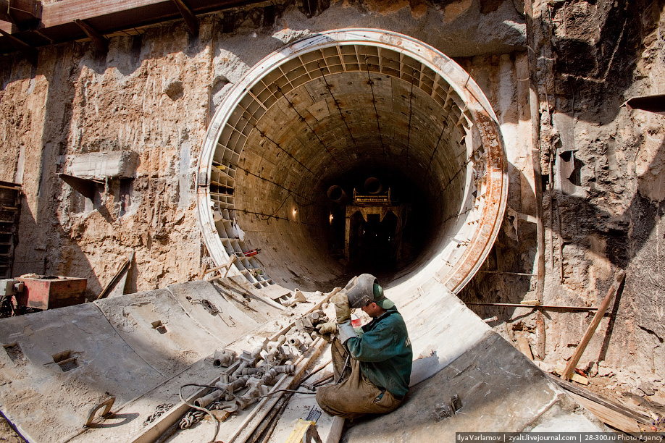
Строители устанавливают ограждение котлована перед прокладкой тоннелей до станции «Авиамоторная», а затем до «Нижегородской улицы»
Длина Кожуховской ветки метро составит более 17 км. Жители Косино-Ухтомского района с нетерпением ждут, когда ее введут в строй. Это значительно облегчит транспортную доступность нескольких районов - «замкадников». Кожуховская линия пройдет параллельно Таганско-Краснопресненской и пересечется с ней у станции «Лермонтовский проспект». Часть тоннелей новой ветки строят так называемым «испанским» методом, с использованием щита большого диаметра, это даст возможность двум поездам перемещаться в одном тоннеле.
Добавим, что развитие транспортной инфраструктуры в Москве приоритетно: до 70% всех бюджетных средств направляются на транспортное строительство. Программа развития столичного метрополитена увеличит к 2025 году в 1,5 раза протяженность линий и, соответственно, их количество. Построят еще 183 км новых линий и 83 станции метро. Так как это большое хозяйство нуждается в обслуживании, к этому времени появятся 15 новых электродепо, одно из них сооружается в Косино-Ухтомском, в промзоне Руднево. Эта программа уникальна и не имеет аналогов в других странах. Строители не только продлят действующие линий московской подземки, но и введут в строй новые линий и так называемый Третий пересадочный контур, еще одну кольцевую линию. За последнее пятилетие в Москве построено 34 км линий, введено 18 станций и 4 депо, - иными словами, протяженность столичного метрополитена увеличилась на 10%.

Адрес страницы: http://kosino-uhtomski.mos.ru/presscenter/news/detail/3408825.html
Управа района Косино-Ухтомский города Москвы

